## Общие указания

1.1 Устройство сопряжения датчика уровня топлива версии light с частотным входом (далее УС ДУТ.Ч light) предназначено для сопряжения одного частотного датчика уровня топлива с показывающим прибором (штатной комбинацией приборов) транспортного средства (далее ТС).

1.2 УС ДУТ.Ч light предназначено для установки только в кабину транспортного средства.

## Основные технические характеристики

|  |  |
| --- | --- |
| Наименование | Значение |
| *Питание* | |
| Напряжение питания, В | 10…30 |
| Ток потребления, мА | до 50 |
| *Характеристики частотного входа* | |
| Тип входного сигнала | частотный |
| Частота регистрируемых сигналов на входе, Гц | от 500 до 1500 |
| *Характеристики выходов* | |
| Выход 1 (УКАЗАТЕЛЬ ТОПЛИВА) | |
| Тип выходного сигнала | Эквивалент сопротивления |
| Поддерживаемые ряды сопротивлений, Ом \* | 90, 350, 800 |
| Полный диапазон значений сопротивления, Ом | 5…1000 |
| Выход 2 (РЕЗЕРВ ТОПЛИВА) | |
| Тип выходного сигнала | открытый коллектор |
| Максимальный коммутируемый ток по выходу, мА | не более 100 |
| *Интерфейс UART* | |
| Скорость передачи данных, бит/с | 19200 |
| Четность | нет |
| Стоп бит | 1 |
| Протокол | Modbus |
| *Общие характеристики* | |
| Габаритные размеры, мм | 20x37x63 |
| Масса, кг | не более 0,07 |
| Время непрерывной работы | не ограничено |
| Диапазон рабочих температур, °С | от -40 до +60 |
| Относительная влажность окружающего воздуха при температуре не более +40°С, % | не более 95 |

\* Поддерживаемые ряды сопротивлений на выходе УКАЗАТЕЛЬ УРОВНЯ ТОПЛИВА соответствуют ОСТ 37.003.002-85

## 3 Комплект поставки

### 3.1 УС ДУТ.Ч light – 1 шт.

### 3.2 Руководство по эксплуатации – 1 шт.

### 3.3 Упаковочная коробка – 1 шт.

### 3.4 Паспорт – 1 шт.

## 4 Гарантии изготовителя

### 4.1 Гарантийный срок хранения – 2 года со дня изготовления. Отсчет времени ведется по маркировке даты, указанной в паспорте на изделие.

### Гарантийный срок эксплуатации – 24 мес со дня ввода в эксплуатацию, но не более 30 мес со дня изготовления.

### В течение гарантийного срока эксплуатации изготовитель берет на себя обязательства по безвозмездной замене неисправных элементов УС ДУТ.Ч light в случае появления дефектов и неисправностей.

### Настоящая гарантия не действительна в случаях, когда повреждения или неисправность вызваны пожаром, молнией или другими природными явлениями; попаданием жидкости внутрь изделия; механическими повреждениями; неправильным использованием; ремонтом или наладкой, если они произведены лицом, которое не имеет сертификата на оказание таких услуг, а также эксплуатацией с нарушением технических условий или требований безопасности

### 4.5 Адрес изготовителя:

220037, Республика Беларусь,

г. Минск, ул. Козлова, 28,

Инновационно-технический центр 11.2 НИЧ БГУИР

тел./факс (017) 2904433.

С правилами гарантийного обслуживания согласен. Подтверждаю комплектацию УС ДУТ.Ч light и отсутствие механических повреждений. Полученный товар заявленным требованиям отвечает полностью.

# \_\_\_\_\_\_\_\_\_\_\_\_\_\_\_\_\_ \_\_\_\_\_\_\_\_\_\_\_\_\_\_\_\_\_\_\_

# подпись покупателя расшифровка подписи

## 5 Свидетельство о приемке

# Устройство сопряжения УС ДУТ.Ч light, заводской номер \_\_\_\_\_\_\_\_\_\_\_\_\_\_\_\_\_\_

# изготовлено и принято в соответствии с обязательными требованиями государственных стандартов, действующей технической документацией и признано годным к эксплуатации.

# Начальник ОТК

# М.П \_\_\_\_\_\_\_\_\_\_\_\_\_\_\_\_\_ \_\_\_\_\_\_\_\_\_\_\_\_\_\_\_\_\_\_\_

# личная подпись расшифровка подписи

# \_\_\_\_\_\_\_\_\_\_\_\_\_\_\_\_\_

# год, месяц, число

## 6 Указания по эксплуатации

### 6.1 При установке УС ДУТ.Ч light необходимо выполнять следующие требования:

- подключать УС ДУТ.Ч light строго в соответствии с указаниями, приведенными в руководстве по эксплуатации на УС ДУТ light;

- подключать питание **только после завершения всех соединений.**

### **ВНИМАНИЕ!** При работе с УС ДУТ.Ч light необходимо выполнять следующие ограничения:

- не подавать на УС ДУТ.Ч light напряжение питания, превышающее +30 В;

- не допускать нарушения полярности подключаемых питающих напряжений.

### При появлении неисправности УС ДУТ.Ч light в период действия гарантийных обязательств или обнаружении некомплектности, потребитель имеет право направить рекламацию и выслать УС ДУТ.Ч light с копией паспорта и сопроводительным документом в адрес изготовителя. При этом потребитель должен сообщить изготовителю:

- обозначение, заводской номер УС ДУТ.Ч light, дату изготовления и дату ввода в эксплуатацию;

- характер дефекта (или некомплектности);

- адрес, по которому может быть выслано (доставлено) новое или отремонтированное УС ДУТ.Ч light;

- номер телефона для связи.

## 7 Использование изделия

Подключение питания, сигнальных и управляющих цепей осуществляется посредством проводов выходящих из корпуса. Назначения и цвета проводов приведены на рисунке 1.

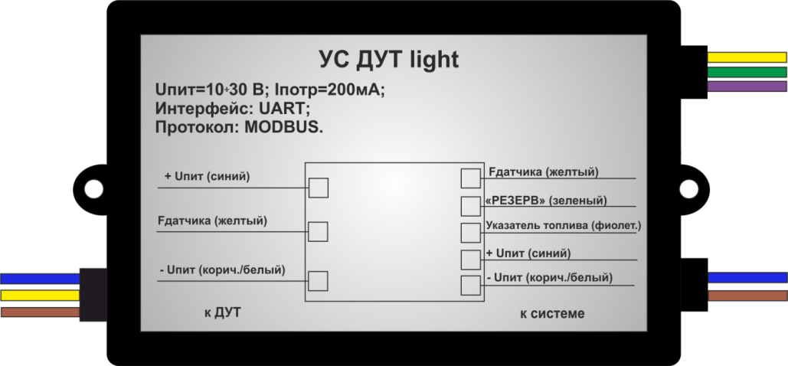

Рисунок 1 – Назначениеи цвета проводов УС ДУТ.Ч light

# D:\картинки\Эмблема БГУИР.wmf

# Белорусский

# государственный

# университет

# информатики и

# радиоэлектроники

# Белорусский

# государственный

# университет

# информатики и

# радиоэлектроники

# D:\vss_work\мультиметр\Эмблема Энерготехсервис.png

**«Инновационно-технический Центр 11.2**

**НИЧ БГУИР»**

# **Устройство сопряжения**

# **УС ДУТ.Ч light**

# Паспорт

# 2013